**WIZYTA W CENTRUM ZARZĄDZANIA KRYZYSOWEGO**

Dnia 23 października 2013 roku gimnazjaliści wszystkich klas trzecich naszej szkoły udały się   
do Powiatowego Centrum Zarządzania Kryzysowego, gdzie dzięki uprzejmości pana **Jacka Pietrani-**

**ka** – Komendanta Państwowej Straży Pożarnej w Wołominie mogli dowiedzieć się o działalności wyspecjalizowanych służb w sytuacjach kryzysowych. Naszymi opiekunami byli: pani Anna Bok, pan Tadeusz Majkowski i pan Jan K. Skrzypkowski – na-uczyciel Edukacji dla bezpieczeństwa i organizator tej wyprawy.

O godzinie 800 zebraliśmy się w wyznaczonym miejscu – boisku szkolnym. Dyżurni zameldowali klasy, pan pedagog podał nam kilka informacji odnośnie celu naszej wycieczki oraz ćwiczeń alarmowych przeprowadzanych w tym dniu w całym województwie.   
Po kilkunastominutowym marszu dotarliśmy na miejsce. Po krótkiej zbiórce i powitaniu z panem **Pawłem Kaczmarczykiem** – Naczelnikiem Wydziału Zarządzania Kryzysowego każda klasa udała się w przydzielone miejsce.

Moja grupa najpierw udała się na spotkanie z ratownikami medycznymi. Po dokładnych oględzinach karetki mogliśmy zadać im kilka pytań. Pytaliśmy o wszystko – sprzęt, warunki pracy, konsekwencje wynikające z działań ratownika i o wiele innych rzeczy. Dowiedzieliśmy się m.in. jakie wykształcenie trzeba mieć, aby móc zostać ratownikiem, czym różni się karetka podstawowa od specjalistycznej i jak to jest pracować na takiej małej przestrzeni.

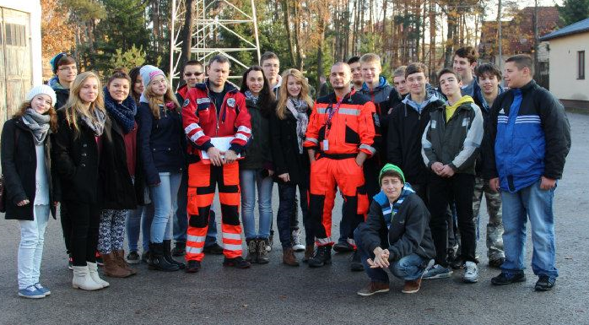

Następnie przeszliśmy do budynku Straży Pożarnej. Tam zostaliśmy oprowadzeni przez sympatycznego strażaka. Najpierw pokazał nam terenowy samochód, który jest używany   
do wyjazdów mniejszej wagi, takich jak na przykład płonący kosz na śmieci czy kotek uwięziony  
 na drzewie. Znajduje się tam tylko podstawowy sprzęt. Potem przeszliśmy do wozu strażackiego, czyli tego, co nam wszystkim najbardziej kojarzy się ze strażakami. Mogliśmy zobaczyć, czasami nawet podnieść, sprzęt używany w tak wielu akcjach. Węże, środki pianotwórcze o smakowitej nazwie „sorbent”, specjalne diody do oznaczania miejsca pracy czy specjalistyczne narzędzia wykorzystywane np. do wyswobodzenia człowieka uwięzionego w zgniecionym samochodzie.   
Kiedy obejrzeliśmy maszynę z zewnątrz, mogliśmy obejrzeć także z wewnątrz. Kilka osób wsiadało do wozu i miało chwilę, aby zadać parę pytań, np. jak zostać strażakiem?

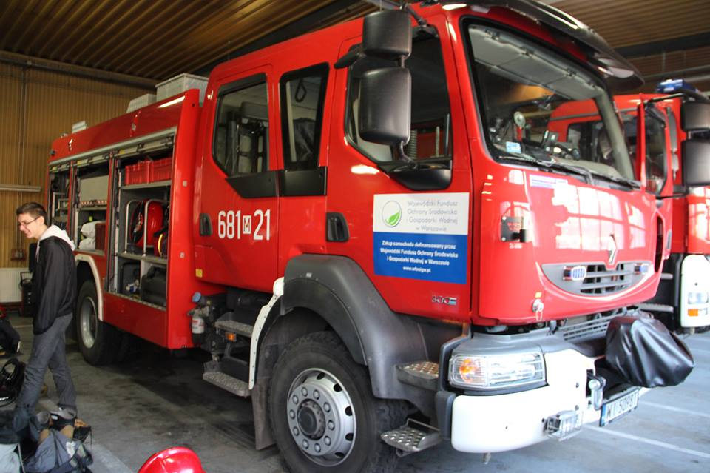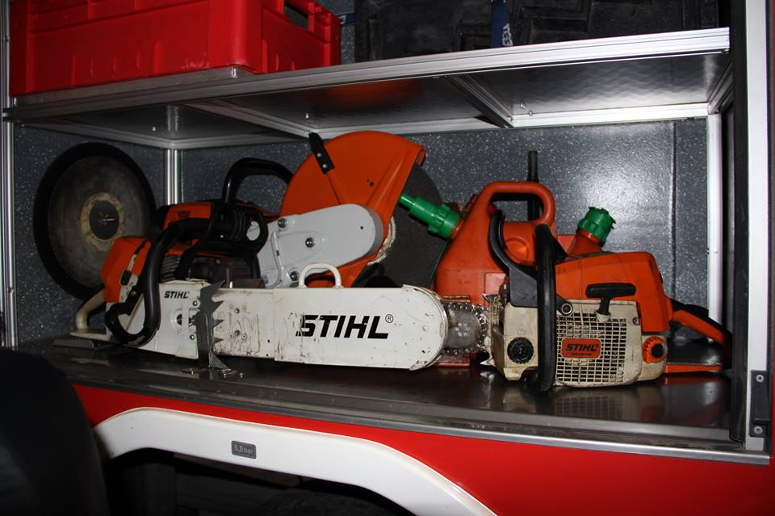

Ostatnim miejscem odwiedzonym przez nas tego dnia było serce całego Powiatowego Centrum Zarządzania Kryzysowego. Miejsce, w którym znajdowała się dyspozytornia, biura,   
a także pokoje przeznaczone dla strażaków – sypialnie, świetlica, siłownia czy stołówka. Spędzają tam   
pół dnia, więc PSP zapewnia im takie warunki, aby w każdej chwili byli gotowi do akcji –   
od zgłoszenia do wyjazdu z placówki mają tylko 1 minutę. Rozmawialiśmy tu z panem **Robertem Zdziech** i strażakiem dyspozytorem, którzy opowiadali nam, jak wygląda taka praca „od kuchni”. Każdy z nas po cichu liczył na to, że będzie świadkiem przyjęcia zgłoszenia i wyruszenia na akcję, co jednak, na szczęście, się nie stało. Dowiedzieliśmy się także, jak Straż Pożarna współpracuje z innymi jednostkami na terenie całego powiatu.

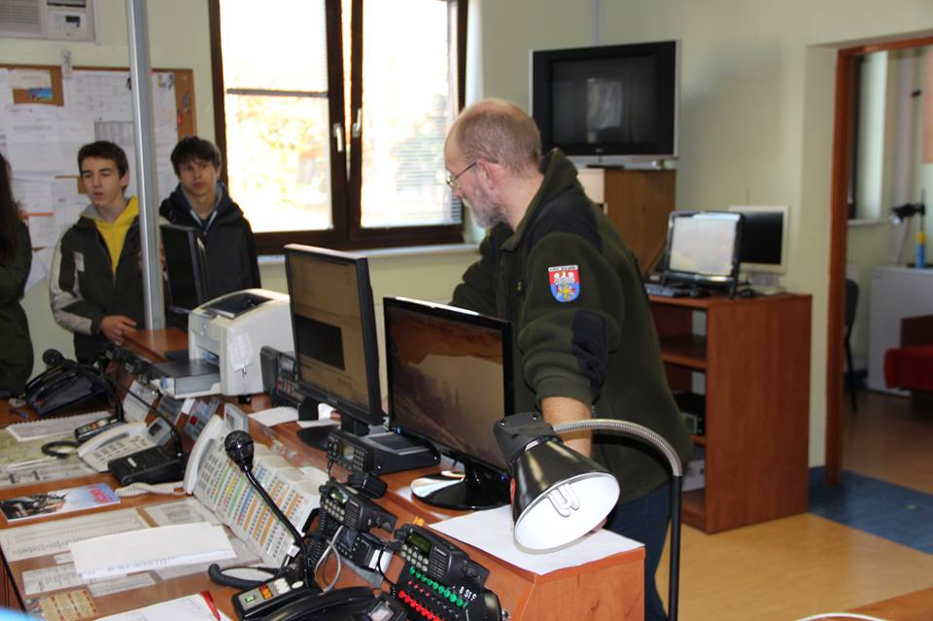

Moim zdaniem wizyta w Powiatowym Centrum Zarządzania Kryzysowego była bardzo interesująca i pouczająca. Myślę, że niektórzy zastanawiali się nad tym, czy nie zostać ratownikiem medycznym albo strażakiem, co może ułatwić wybór szkoły ponadgimnazjalnej i przyczynić się   
do rozwoju nowych zainteresowań. Mam też nadzieję, że zdobyta tutaj wiedza i nasze umiejętności przyczynią się do zachowania bezpieczeństwa wszędzie tam, gdzie się znajdziemy w przyszłości.

***Natalia Gańko***

***klasa III c***

***Publiczne Gimnazjum nr 3 w Kobyłce***